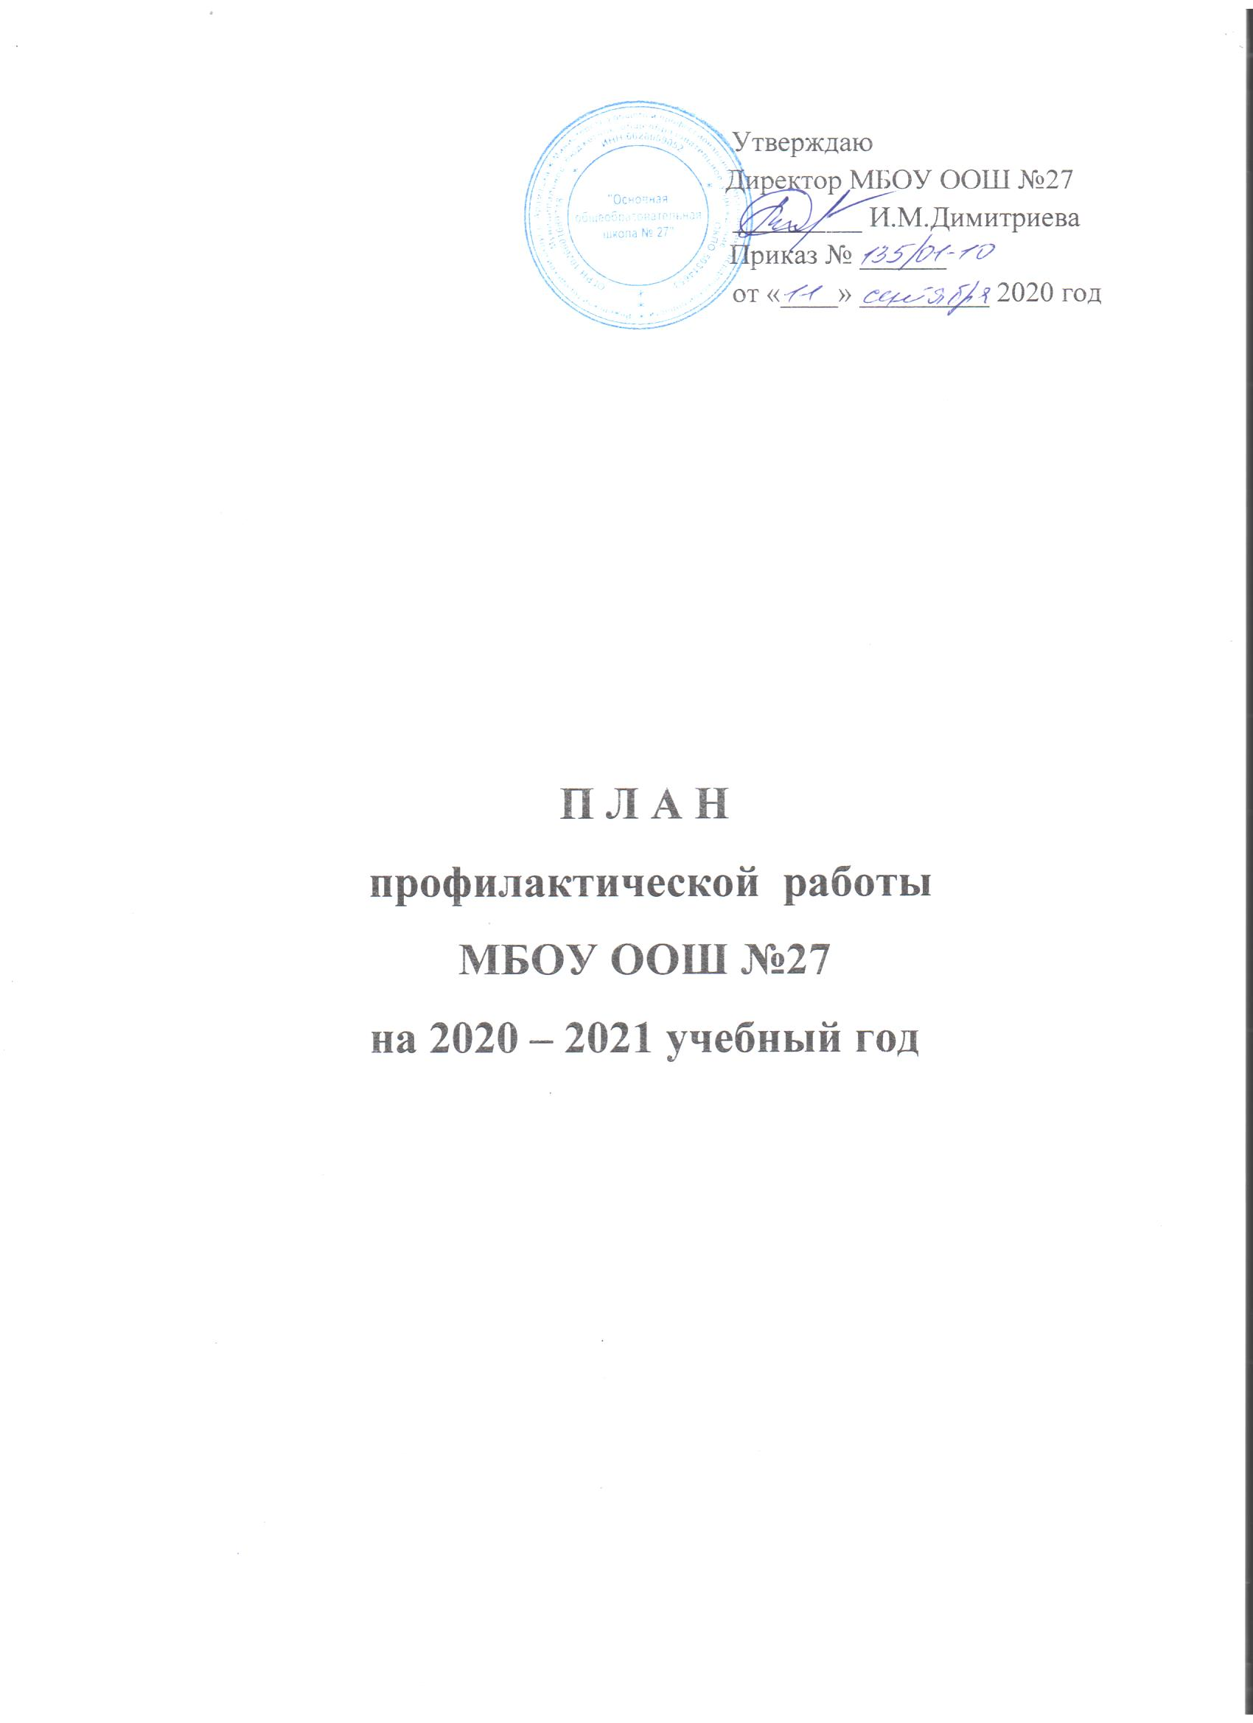

Профилактика суицидального поведения среди обучающихся
Цель: обеспечение условий, способствующих развитию, самореализации, социализации, сохранению физического и психологического здоровья обучающихся.
Задачи:
- осуществлять в разнообразных формах индивидуальное сопровождение ребенка, направленного на преодоление проблем, возникающих у него в процессе обучения и общения.
- повышать психолого-педагогические компетентности всех участников образовательного процесса.

№ п/п | Направление деятельности | Сроки | Ответственный
1. | Информационное просвещение детей и родителей о службах экстренной помощи на сайте школы. | В течение года | Администрация  Соц.педагог  Ответственный за сайт
2. | Социально-психологическое тестирование | Октябрь | Соц.педагог
3. | Организация каникулярного отдыха и оздоровления детей, в том числе детей, находящихся в трудной жизненной ситуации и социально-опасном положении. | Апрель-май | Администрация  Соц.педагог  Кл.руководители
4. | Контроль за занятостью обучающихся во внеурочное время. | В течение года | Соц.педагог  Кл.руководители
5. | Классные часы, формирующие в процессе воспитательной работы у учащихся такие понятия как «ценность жизни», «цели и смысл жизни» | В течение года (по плану кл.руководителя) | Кл.руководитель
6. | Организация родительского всеобуча по предупреждению суицида, жестокого обращения с детьми | В течение года (по плану кл.руководителя) | Кл.руководитель
7. | Организация психолого-педагогической помощи детям ОВЗ | В течение года | Зам.директра по УВР  Педагог-психолог
8. | Ведение карт индивидуального сопровождения детей, состоящих на профилактических учетах | В течение года | Соц.педагог
9. | Ведение учета посещаемости учебных занятий | Ежедневно | Соц.педагог  Кл.руководители
10. | Занятость обучающихся на курсах внеурочной деятельности и объединениях дополнительного образования | В течение года | Кл.руководители  Учителя-предметники
11. | Организация ежедневного контроля:  -за пропусками уроков,  - проведением школьных и классных мероприятий. | Ежедневно | Кл.Руководители  Администрация  Соц.педагог

Профилактика курения, употребления алкогольных напитков и ПАВ
Цель: предупреждение и пресечение правонарушений, связанных с распространением наркомании, алкоголизма, токсикомании и табакокурением.
Задачи:
- сформировать положительное отношение к трезвому и здоровому образу жизни;
- создать условия для недопущению злоупотребления обучающими ПАВ;
- вовлечь обучающихся в профилактические мероприятия.

№ п/п | Направление деятельности | Сроки | Ответственные
1. | Тестирование на выявление факторов употребления ПАВ | Октябрь | Педагог-психолог
2. | Родительский всеобуч (рассмотрение вопросов на родительских собраниях) | В течение года | Кл.руководители
3. | Единый день профилактики | Октябрь, апрель | Соц.педагог  Кл.руководители  Инспектор ПДН  Участковый  Фельдшер ФАПа
4. | Классные часы, направленные на ЗОЖ | В течение года (по плану кл.руководителя) | Кл.руководители
5. | Вовлечение учащихся в кружки, секции, к участию в коллективно-творческих мероприятиях | В течение года | Кл.руководители  Учителя-предметники
6. | «Путешествие в страну Вита-минию» 1-4 класс | Апрель | Руководитель волонтерского отряда

Профилактика правонарушений и преступлений
Цель: профилактика правонарушений и преступлений среди несовершеннолетних, воспитание правового сознания обучающихся.
Задачи:
- создание эффективной системы социальной поддержки детей и подростков группы риска, направленной на решение проблем детской и подростковой безнадзорности и преступности;
- организация профилактической работы по предупреждению правонарушений школьников;
- осуществление мероприятий по оказанию комплексной психолого-педагогической, медико-социальной, социально-правовой поддержки, обеспечению досуга и отдыха детей и подростков, находящихся в социально опасном положении.

№ п/п | Направление деятельности мероприятий | Сроки | Ответственные
1. | Выявление и постановка на учет обучающихся, склонных к правонарушениям. | В течение года | Администрация  Соц.педагог  Кл.руководители
2. | Обновление базы данных на семью, находящиеся социально-опасном положении. | В течение года | Администрация  Соц.педагог  Кл.руководители
3. | Вовлечение обучающихся, склонных к правонарушениям, в кружки, секции и внеклассную работу. | В течение года | Администрация  Соц.педагог  Кл.руководители  Учителя-предметники
4. | Работа школьного Совета профилактики | В течение года | Соц.педагог
5. | Посещение семей, находящихся в трудной жизненной ситуации, с целью оказания педагогической и практической помощи | В течение года | Администрация  Соц.педагог  Кл.руководители
6. | Классные часы, направленные на профилактику правонарушений и преступлений среди обучающихся | В течение года(по плану кл.руководителя) | Кл.руководители
7. | Индивидуальная работа с родителями (законными представителями) | В течение года | Администрация  Соц.педагог  Кл.руководители
 | Приглашение родителей (законных представителей) на Совет профилактики | В течение года | Администрация  Соц.педагог  Кл.руководители
 | Оказание помощи в организации летнего отдыха несовершеннолетних, находящихся в трудной жизненной ситуации | Апрель-май | Администрация  Соц.педагог  Кл.руководители
 | Ведение персонифицированного учета обучающихся, состоящих на различных видах учета | В течение года | Соц.педагог
 | Ведение учета посещаемости учебных занятий | Ежедневно | Соц.педагог  Кл.руководители
 | Акции:  «Безнадзорные дети»  «Подросток»  «За здоровье и безопасность наших детей» | По отдельным планам | Соц.педагог  Инспектор ПДН  Участковый
 | Единый день профилактики | Октябрь, апрель | Соц.педагог  Кл.рукодители  Субъекты профилактики
 | Рассмотрение вопрос правовой направленности на уроках обществознания | В течение года | Учителя-предмтники

Профилактика ВИЧ/СПИДа
Цель: сохранение и укрепление здоровья подрастающего поколения путем проведения профилактической работы по проблеме ВИЧ/СПИДа среди участников образовательного процесса.
Задачи:
1.Повышение уровня знаний всех участников педагогического процесса по проблеме СПИДа.
2.Формирование мотивации здорового образа жизни.

№ п/п | Направление деятельности | Сроки | Ответственный
1. | Создание и пополнение банка методических и информационно-просветительских материалов | В течение года | Соц.педагог
2. | Единый день информирования «1 декабря – Всемирный день профилактики ВИЧ – инфекции и СПИД» | Декабрь | Соц.педагог  Фельдшер ФАПа
3. | Обсуждение данной темы на родительских собраниях | В течение года (по плану классного руководителя) | Кл.руководитель
4. | Организация и проведение Дня здоровья | Апрель | Учитель физкультуры
5. | Рассмотрение вопросов ЗОЖ на уроках биологии и ОБЖ | В течение года | Учителя-предметники

Профилактика насилия и жестокого обращения с несовершеннолетними
Цель: предупреждение случаев жестокого обращения и насилия в отношении несовершеннолетних.
Задачи:
- способствовать повышению правовой грамотности несовершеннолетних, их родителей через формирование навыков ответственного поведения;
- формирование правового пространства в школе, обеспечение и защита прав законных интересов участников образовательного процесса;
- создание благоприятной психологической обстановки в школе для участников образовательного процесса.

№ п/п | Направление деятельности | Сроки | Ответственный
1. | Создание условий благоприятного психологического климата для взаимодействия всех участников образовательного процесса | В течение года | Администрация
2. | Организация оптимальных условий для учебно-воспитательного процесса | В течение года | Администрация
3. | Обновление информационных стендов ( телефоны экстренных служб, доверия и др.) | В течение года | Соц.педагог
4. | Ежедневный визуальный осмотр детей | Ежедневно | Работники школы
5. | Обследование условий жизни детей в неблагополучных семьях | В течение года | Администрация  Соц.педагог  Кл.руководитель
 | Рассмотрение вопросов на уроках обществознания | В течение года | Учителя-предметники
6. | Рассмотрение вопросов на родительских собраниях | В течение года (по отдельному плану классного руководителя) | Кл.руководитель
7. | Беседы с обучающимися на классных часах | В течение года (по отдельному плану классного руководителя) | Кл.руководитель

Профилактика неуспеваемости, не посещаемости, самовольных уходов из ОУ, бродяжничества
Цель: исключение условий, способствующих неуспеваемости, не посещаемости, беспризорности.
Задачи:
- выявление детей и семей, находящихся в социально-опасном положении;
- оказание социально-педагогической помощи несовершеннолетним;
- формирование нравственно-правовой устойчивости несовершеннолетних;
- консультирование обучающихся и их родителей по вопросам социальной адаптации;
- повышение мотивации к обучению.

№ п/п | Направление деятельности | Сроки | Ответственный
1. | Обновление и размещение правовой информации на стендах и сайте школы. | В течение года | Соц.педагог  Ответственный за сайт
2. | Единый день профилактики | Октябрь, апрель | Соц.педагог  Инспектор ПДН  Участковый
3. | Профилактические акции:  -«Подросток»;  - «За здоровье и безопасность наших детей» | По отдельным планам | Соц. педагог  Инспектор ПДН  Участковый
4. | Обновление списков обучающихся и семей, состоящих на профилактических учетах | В течение года | Соц.педагог  Сотрудники ПДН ТКДН и ЗП
5. | Ведение персонифицированного учета обучающихся, состоящих на профилактических учетах | В течение года | Соц.педагог  Кл.руководители  Администрация
6. | Ведение учета посещаемости учебных занятий | В течение года | Соц.педагог  Кл.Руководители
7. | Индивидуальная работа с обучающимися, не справляющимися с образовательным процессом | В течение года | К.руководители  Учителя-предметники
8. | Индивидуальная работа с родителями | В течение года | Соц.педагог  Кл.руководители  Администрация
9. | Работа Совета профилактики | В течение года | Соц.педагог  Администрация
10. | Организация летней занятости обучающихся | Июнь-август | Соц.педагог  Администрация
11. | Посещение на дому обучающихся не справляющихся с образовательным процессом | В течение года | Соц.педагог  Администрация  Кл.руководители

